Mae eich plentyn wedi cael ei drin o dan y tîm pediatrig cyffredinol. Maent yn ddigon da i ddychwelyd adref ar hyn o bryd. Parhewch i fonitro eich plentyn gartref os gwelwch yn dda. Mae disgwyl iddynt barhau i wella. Nid ydym yn disgwyl i blant waethygu ar ôl cael eu hanfon adref.
Os yw cyflwr eich plentyn yn gwaethygu neu os ydych yn poeni, cysylltwch â ni yn ystod y 48 awr nesaf ar 01633 493949 neu ar y rhifau ffôn mynediad agored sydd wedi’u rhoi i chi. Efallai y bydd angen asesiad clinigol arall ar eich plentyn. Ni all staff nyrsio a staff meddygol roi cyngor penodol dros y ffôn ond byddant yn dweud wrthych beth i'w wneud os ydych yn poeni neu os oes angen asesiad clinigol pellach ar eich plentyn.
Ar ôl 48 awr rydych yn debygol o gael eich ailgyfeirio i wasanaethau 111/ Meddyg Teulu neu’r Adran Achosion Brys. Os byddwch yn cysylltu ag unrhyw un o'r gwasanaethau hyn, eglurwch fod eich plentyn wedi'i ryddhau'n ddiweddar o'r ysbyty.
Nodweddion i gadw llygad allan amdanynt gartref yn dilyn rhyddhau:
- Anadlu llafurus/cyflym neu’n gweithio’n galed i anadlu, gan dynnu’r cyhyrau o dan rhan isaf eu hasennau, eu gwddf neu rhwng eu hasennau i mewn
- Mae sŵn cras pan fyddant yn anadlu i mewn (stridor) ond dim ond pan fyddant wedi cynhyrfu
- Maent yn ymddangos yn ddadhydredig ac nid ydynt wedi pasio wrin am 12 awr
- Syrthni (rhy gysglyd)
- Poen parhaus yn yr abdomen yn enwedig os yw’r poen yn gysylltiedig â thwymyn a theimlo’n sâl yn gyffredinol
Os gwelwch unrhyw un o'r nodweddion canlynol bydd angen cymorth brys ar eich plentyn a ffoniwch 999:
- Anawsterau anadlu, ee yn cael seibiannau yn eu hanadl (apnoeas); neu batrwm anadlu afreolaidd neu gruntio; mae sŵn cras i’w hanadl wrth iddynt anadlu i mewn (stridor) sy’n bresennol drwy'r amser (hyd yn oed pan nad ydynt wedi cynhyrfu) neu maent yn rhy fyr o anadl i siarad / bwyta neu yfed
- Mynd yn las o amgylch y gwefusau
- Mynd yn welw, yn frith, neu'n teimlo'n anarferol o oer i'w cyffwrdd
- Yn cael ffit
- Cynhyrfu’n ddifrifol (crio /anhapus iawn ac ni ellir eu gysuro) neu'n mynd yn ddryslyd
- Yn swrth iawn (anodd eu deffro)
- Yn datblygu brech nad yw'n diflannu gyda phwysau (y prawf gwydr)
- O dan 1 mis oed gyda thymheredd o 38.0 C neu uwch
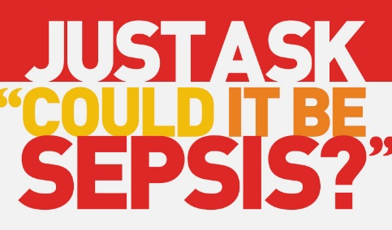
bit.ly/sepsis-trust

